Учреждение образования
«БЕЛОРУССКИЙ ГОСУДАРСТВЕННЫЙ УНИВЕРСИТЕТ
ИНФОРМАТИКИ И РАДИОЭЛЕКТРОНИКИ»

Кафедра интеллектуальных информационных технологий

Отчет по лабораторной работе №1
по курсу «Операционные системы»
на тему: «Изучение алгоритмов распределения памяти»

Выполнили студенты  группы 421702: | Бруцкий Д.С.  Минкин Р. В.
Проверил: | Колб Д.Г.

Цель:
Изучить алгоритмы распределения памяти и особенности их реализации.
Вариант:
Реализовать менеджер памяти со странично-сегментным разбиением.
Описание задачи:
Странично-сегментный метод распределения памяти представляет собой комбинацию страничного и сегментного распределения памяти и, вследствие этого, сочетает в себе достоинства обоих подходов. Виртуальное пространство процесса делится на сегменты, а каждый сегмент в свою очередь делится на виртуальные страницы, которые нумеруются в пределах сегмента. Оперативная память делится на физические страницы. Загрузка процесса выполняется операционной системой постранично, при этом часть страниц размещается в оперативной памяти, а часть на диске. Для каждого сегмента создается своя таблица страниц.
Описание реализации:
Используемые структуры:
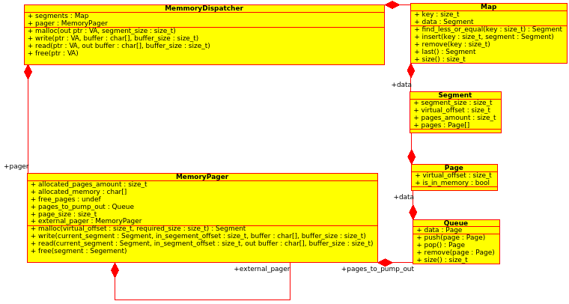

Схема выделения памяти
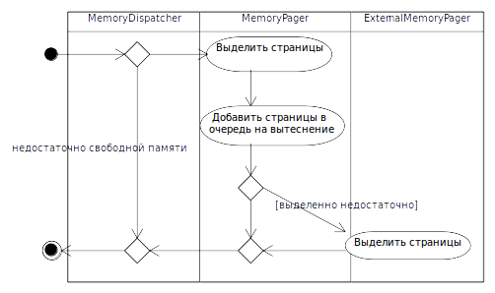
Схема записи буфера в память
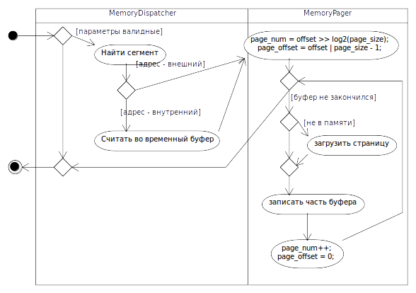
Схема чтения из памяти
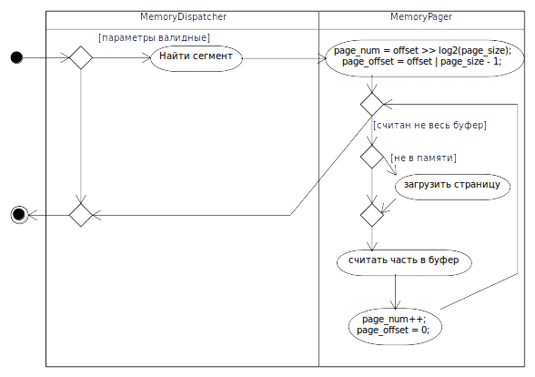
Схема освобождения памяти
